Pozvánka pro novináře (rozeslat mailem do příslušných redakcí a TV 14 dní před akcí, nejlépe v neděli a potom ještě i týden před akcí)! Nezapomenout přiložit program a tiskovou zprávu v pdf formátu a popis cesty vč. mapy (nejlépe od Brna)!

Dne 28.8.2015 proběhne již druhý ročník akce pro děti s názvem „Pohádkový les aneb loučení s prázdninami“ a to v obci Šitbořice, která je vzdálená cca 25 km od Brna. Jedná se o akci zaměřenou především na děti místní i přespolní. Cílem celého snažení je ukázat dětem rozličné možnosti vyžití volného času a u dospělých probudit pospolitost.

Hlavním organizátorem celé akce je nezisková organizace Turistický oddíl mládeže Sluníčko 19211, působící pod Asociací Turistických oddílů mládeže ČR.

Odpoledním programem nás bude po celou dobu provázet animátorské duo Niki a Áňa. Pro děti je připraveno mnoho her a také budeme rozdávat dárky. Večerním programem nás pak provede zpěvačka Kamila Kopečková a svou účast přislíbil též zpěvák Pavel Callta, kterému dne 5.6.2015 vyšlo autorské debutové album Momenty.

Více informací o loňském i letošním ročníku naleznete na http://pohadkovyles.weebly.com/
Samozřejmě jsme i na facebooku https://www.facebook.com/pohadkovylessitborice1?ref=hl
Reportáž z minulého ročníku naleznete na https://www.youtube.com/watch?v=DTCuZ6w6Gtk
Datum: pátek 28.8.2015
Čas: od 15:30 hodin
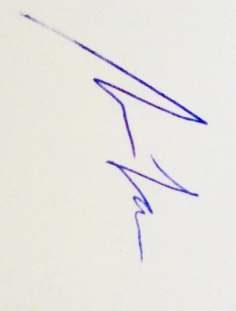
Kde: areál ZŠ Šitbořice

Jan Novotný
Za Turistický oddíl mládeže Sluníčko 19211
Tel.: +420 775 375 134
Mail.: infopohadkovyles@gmail.com

